フェムト秒光周波数コムの開発
安井研究室 M1 木村

1. 研究背景および目的
テラヘルツ波（THz波：周波数0.1~10THz，波長：30µm~3mm）は，光波と電波の周波数境界に位置し，光波と電波の特徴を併せ持つユニークな電磁波として注目されている．近年，大容量無線通信や高機能センシングといった産業分野での利用が具体化し始め，THz波に関連した計量標準（周波数，パワー等）の整備が世界的に急がれている．特に，周波数は電磁波の最も基本的な物理量であり，THz周波数標準の根幹をなす技術として精密THzシンセサイザが強く望まれている．
本研究では，THzシンセサイザの実現に向けた第一段階として，高性能な周波数可変レーザを開発する．高性能な周波数可変レーザを作成する方法として，モード同期ファイバレーザによる“ファイバコム”を用いる．外乱に強く，可搬型のファイバコムを用いることにより，使い勝手の良い系を構築することが可能となる．従って，ファイバコムと周波数可変レーザを組み合わせることで，高性能な周波数可変光源が得られる．ここで具体的に高性能な周波数可変光源の特徴を示す．
①光源に絶対周波数値が付与されている
②広帯域かつ連続的に周波数可変可能
③安定な光源
①については，基準周波数に同期した光コムを用いる．光のものさしと化した光コムに周波数可変レーザを同期させることにより，周波数可変レーザの光周波数は絶対値を持つことになる．②についても，光コムを用いることで解決できる．周波数可変レーザを光コムに同期させ，光コム間隔を可変することで，周波数可変レーザの光周波数を連続的に可変させることが可能となる．③については，ファイバレーザを用いた光コムで解決する．ファイバレーザは共振器がほぼ全てファイバで構成されており，堅牢かつ安定な動作をすることが知られている．以上のような特徴をもつ高性能な光周波数シンセサイザの開発を目指す．

2. 光周波数コム
フェムト秒モード同期レーザから出力されるレーザ光は，時間領域においてモード同期周波数（$f_{rep}$）で規則的に繰り返される超短光パルス列を示す一方で，それとフーリエ変換の関係にある周波数領域においては，多数の光周波数モード列（コム・モード）がモード同期周波数（$f_{rep}$）の間隔で櫛の歯（comb：コム）状に立ち並んだ周波数コムのスペクトルを示す（図1）．モード間隔を$f_{rep}$とし，周波数軸上でコムモードを光周波数領域から仮想的にゼロ周波数付近まで伸ばしていくと，端数の周波数成分が存在する．この剰余周波数成分をキャリア・エンベロープ・オフセット周波数（$f_{CEO}$）と呼ぶ．したがって，n番目のコムモードの光周波数$f_{m}$は下記のように表すことができる．
$f_{n}=f_{CEO}+mf_{rep}$ （2-1）
したがって，$f_{CEO}$と$f_{rep}$を原子時計に位相同期させた状態で，波長計を用いてnを決定すると，$f_{n}$の値が一義的に決定できる．すなわち，光コムが「光周波数の物差し」として利用できる．
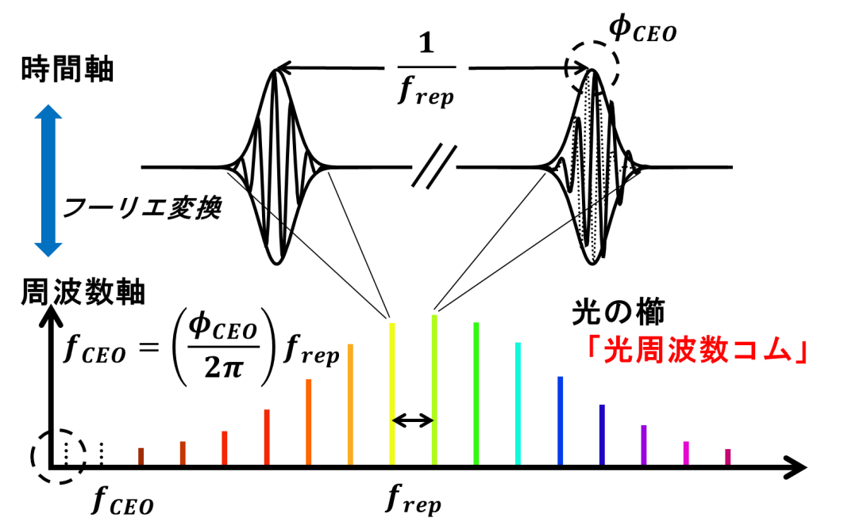
図1 光周波数コムの概念

更に，ここで周波数可変CWレーザを光コムと同期させ，光コム間隔を可変することで，任意の光周波数を出力できる“光周波数シンセサイザ”となる（図2）．
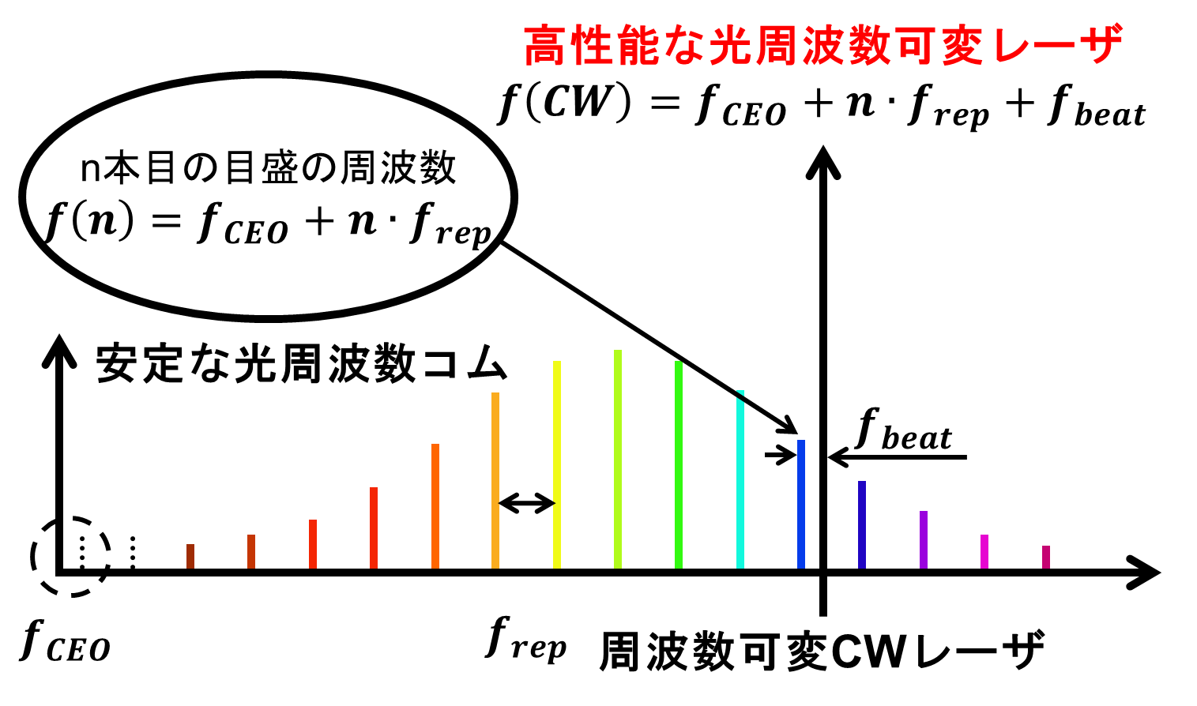
図2 光周波数シンセサイザの概念

3.$f-2f$干渉計による$f_{CEO}$検出
光コムのパラメータのひとつである$f_{CEO}$検出の際，光コムのスペクトルが1オクターブ以上拡がっていることが必要となってくる．特に非線形効果によりスペクトルが拡がった状態を広帯域光（Super Continuum：SC）といい，広帯域発生に必要なデバイスが高非線形ファイバ（Highly Nonlinear Fiber：HNLF）である．分散スロープが小さいことでパルスが時間的にも拡がりにくくなり，パルスに強い非線形効果を与えることが出来る．
SC光はスペクトルが1オクターブ以上拡がっているため，n番目と2n番目のモードを持っている．2n番目のモードの周波数は，
$f\left(2n\right)=2n∙f_{rep}+f_{CEO}$ （3-1）
となる．一方，n番目のモードの2倍波を取ると，
$2f\left(n\right)=2(n∙f_{rep}+f_{CEO})$ （3-2）
となる．式（3-1）と式（3-2）の差を取る，つまりビートを取ると，
$2f\left(n\right)-f\left(2n\right)=f_{CEO}$ （3-3）
となる．これにより$f_{CEO}$が測定できる．なお，実際にはSCスペクトルの第二高調波（Second Harmonic Generation：SHG）を発生させることにより，$f_{CEO}$は観測できる．

4. 実験装置
光コムを制御するための制御パラメータである$f_{CEO}$信号の取得方法には$f-2f$干渉計を用いる．図3は$f-2f$干渉計を示した図である．
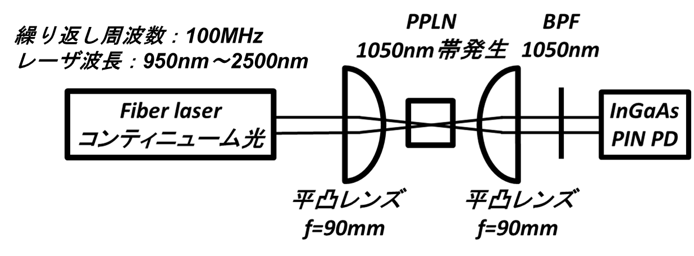
図3 $f-2f$干渉計

HNLFからのSC光をPPLNに入射し，基本波2050nmのSHG1050nmを発生させ，基本波1050nmと干渉させ，1050nmバンドパスフィルタで切り出した光コムを高速ディテクタに入射し$f_{CEO}$信号を検出した．図3のように光路を二つに分けることなく，共通の光路での干渉を可能にする．共通光路干渉計にすることで，信号雑音比の向上が見込まれる．

5. 実験結果
図4に$f-2f$干渉計を用いて検出した$f_{CEO}$信号である．
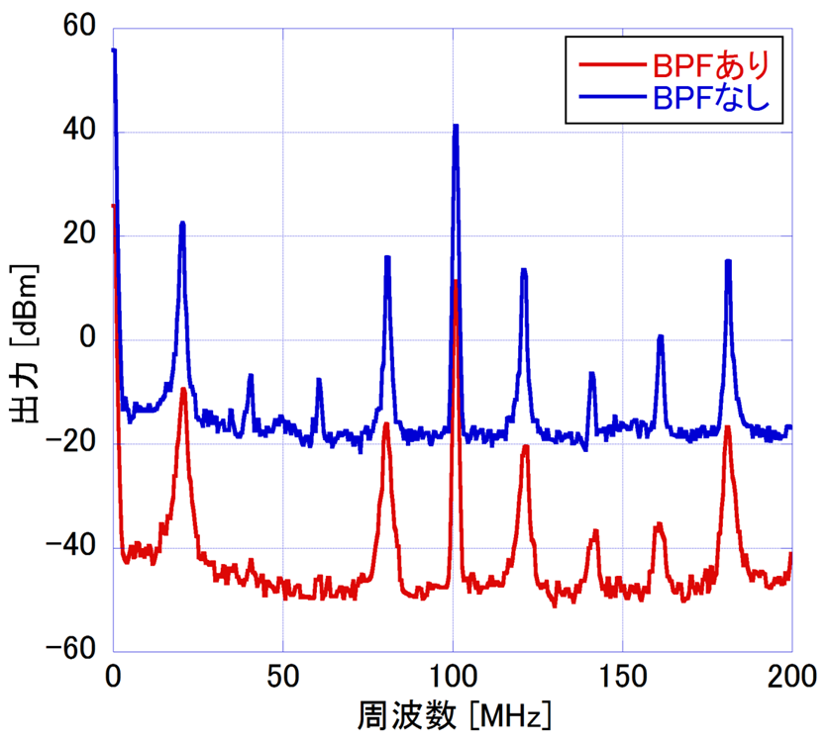
図4 $f-2f$干渉計による$f_{CEO}$信号

20MHz付近に30dB以上の$f_{CEO}$信号を観測することが出来ている．しかし，BPFを取り除いた時と信号が変わらない．本当に$f_{CEO}$の信号を見ているのか分からない．そこで，共振器内に挿入されたプリズム（$f_{CEO}$制御用）の位置を変えることにより，$f_{CEO}$の変化を見た．$f_{CEO}$の信号と思われる20MHz付近にフォーカスし，図5にモータステップ数を変化させたときの信号を示す．

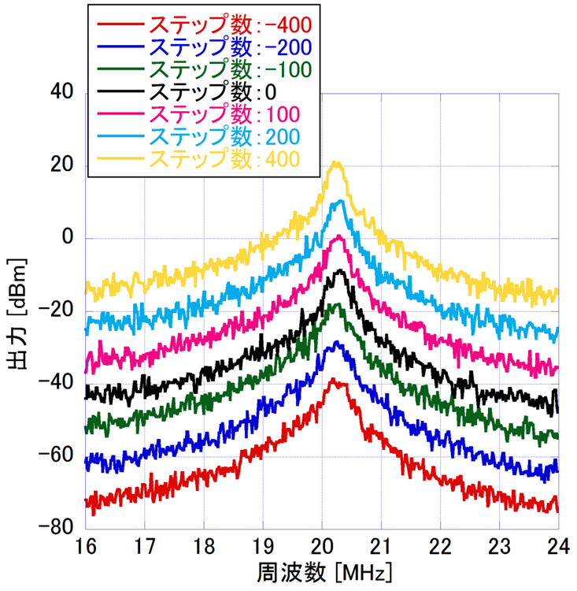
図5 ステップ数変化に対する$f_{CEO}$信号

ステップ数を変化させたが，$f_{CEO}$信号はまったく変わらなかった．20MHz付近のスパイクはその他の信号を見ている可能性がある．そこで，更に繰り返し周波数を変化させたとき，この信号がどのように変化していくのかを，20MHz付近にフォーカスし調べた．繰り返し周波数は99.900MHz～100.100MHzの間で走査した．その変化を図6に示す．

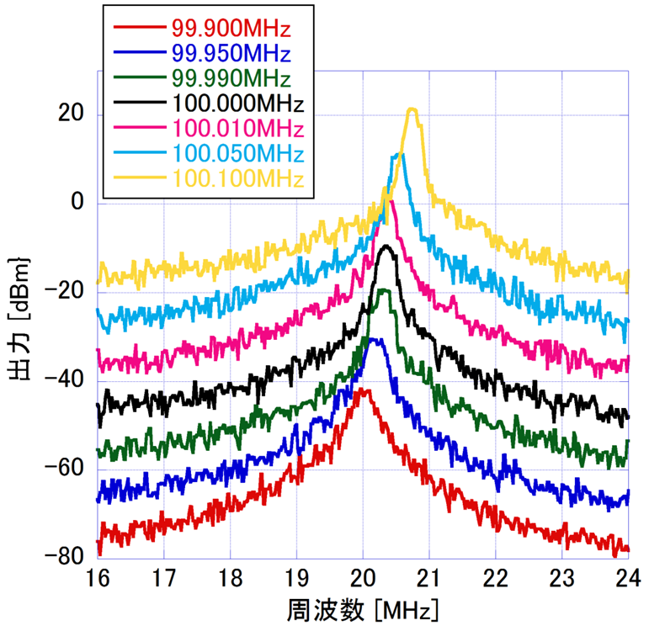
図6 繰り返し周波数を走査したときの$f_{CEO}$信号

走査した繰り返し周波数に対応した変化しか確認することが出来なかった．よって，この信号は$f_{CEO}$でないといえる．

6. 今後の予定
①PPLNから本当にSHGが発生しているのかを確認する．
②実験系の再構築を行う．
③性能の良いInGaAs PIN PDに変えてみる．

